Unidad Administrativa Especial de Rehabilitación y Mantenimiento Vial
UAERMV

Secretaria General

Proceso de Gobierno y Estrategia de TI (EGTI)
Informe seguimiento CBN-1100 Plan de Informática
Año 2020
TABLA DE CONTENIDO
1 INTRODUCCIÓN 5
2 OBJETIVO GENERAL 5
3 ESTRUCTURA ORGANIZACIONAL DE TI 5
4 PROYECTOS 2020 6
4.1. SIGMA 7
✓ Objetivos 7
✓ Alcance 7
o Fase I 7
o Fase II 8
o Fase III 8
o Actividades desarrolladas (en fase 3) 8
✓ Logros para destacar 10
4.2. ORFEO 10
✓ Objetivos 10
✓ Alcance 11
✓ Actividades desarrolladas 11
✓ Logros para destacar 11
4.3. Si Capital 12
✓ Objetivos 12
✓ Alcance 12
✓ Actividades desarrolladas 12
✓ Logros para destacar 13
4.4. Caliope 13
✓ Objetivos 13
✓ Alcance 13
✓ Actividades desarrolladas 14
4.5. Normalización 14
✓ Objetivos 14
✓ Alcance 15
✓ Actividades desarrolladas 15
✓ Logros para destacar 15
4.7. CALIOPE - CONTRATOS 15
✓ Objetivos 15
✓ Alcance 15
✓ Actividades desarrolladas 16
✓ Logros 16
4.8. Implementación para la Gestión de Costos 16
4.8. GODI-III 17
4.9. INFRAESTRUCTURA 24
5 GESTIÓN DEL PRESUPUESTO DE TI 31
6 RECOMENDACIONES 38

INDICE DE TABLAS

Tabla 1. Actividades desarrolladas Normalización 15
Tabla 2. Actividades desarrolladas Contratos 16
Tabla 3. Gestión de costos Escenario Futuro y Logros 17
Tabla 4. Productos Gerencia de Proyectos 17
Tabla 5. Productos habilitador ciudadano digital 18
Tabla 6. Productos habilitador Arquitectura Empresarial 19
Tabla 7. Productos habilitador Seguridad y privacidad 21
Tabla 8. Logros del proyecto GODI 22
Tabla 9. conectividad inalámbrica 25
Tabla 10. Elementos de seguridad 29
Tabla 11. Comparación nube por año 30
Tabla 12. Ejecución presupuestal del Proyecto 1117 – Vigencia 31
Tabla 13. Ejecución presupuestal del Proyecto 1117 – Vigencia +Pasivos 31
Tabla 14. Ejecución presupuestal del Proyecto 1117 por concepto de inversión 32
Tabla 15. Tipo de Gestión contractual del proyecto 1117 32
Tabla 16. Ejecución presupuestal del Proyecto 7860 – Vigencia 33
Tabla 17. Ejecución presupuestal del Proyecto 7860 – Vigencia + Pasivos 34
Tabla 18. Ejecución presupuestal del Proyecto 7860 por concepto de inversión 34
Tabla 19. Tipo de Gestión contractual del proyecto 7860 35
Tabla 20. Ejecución presupuestal por meta plan de desarrollo 36
Tabla 21. Total, de la inversión para la renovación tecnológica de la Entidad en el 2020 36

INDICE DE ILUSTRACIONES
Ilustración 1.Estructura Organizacional del grupo de TI 6
Ilustración 2. Componentes del proyecto GODI-III 17
Ilustración 3. Componentes Infraestructura Tecnológica 2020 24
Ilustración 4. Conexiones remotas entre sedes 26
Ilustración 5. Conexiones sedes administrativa 26
Ilustración 6.Conexiones sede operativa 27
Ilustración 7.Conexiones sede producción 28
Ilustración 8. Casos atendidos por la mesa de ayuda 31
Ilustración 9. Ejecución presupuestal del proyecto 1117 por concepto de inversión 32
Ilustración 10. Porcentaje de Ejecución presupuestal del proyecto 1117 por concepto de inversión 32
Ilustración 11.Porcentaje de Gestión contractual por tipo 33
Ilustración 12.Ejecución presupuestal del proyecto 7860 por concepto de inversión 34
Ilustración 13.Porcentaje de Ejecución presupuestal del proyecto 7860 por concepto de inversión 34
Ilustración 14. Porcentaje de Gestión contractual por tipo 35
Ilustración 15.Porcentaje de ejecución de la vigencia 2020 36

INTRODUCCIÓN

El presente documento da a conocer el resultado general del plan de informática del año 2020 de la UNIDAD ADMINISTRATIVA ESPECIAL DE REHABILITACIÓN Y MANTENIMIENTO VIAL. Dando cumplimiento a lo dispuesto en la resolución 011 del 28 de febrero del 2014.

Se presenta la estructura organizacional del grupo de TI, los aspectos de infraestructura tecnológica, información de proyectos en desarrollo en la vigencia del 2020 con sus respectivas actividades, logros y estado y la gestión del presupuesto de TI a diciembre 2020. Es de aclarar que la UAERMV gestiona proyectos más no programas, por lo tanto, la información remitida está enfocada en los proyectos desarrollados en el 2020.

La información expuesta, fue extraída del Plan Estratégico de Tecnologías de Información (PETI) actualizado en el 2020 y el informe final del proyecto “Fortalecimiento de Gobierno Digital fase III-GODI” (diciembre,2020).

OBJETIVO GENERAL

El propósito de este documento es dar a conocer el resultado de la gestión del Plan Anual de Informática reflejando la ejecución por proyectos, programas y actividades realizadas durante la vigencia 2020
https://www.umv.gov.co/sisgestion2019/Documentos/ESTRATEGICOS/EGTI/EGTI-PL-001_V5_Plan_estrategico_de_tecnologias_de_la_informacion_PETI.docx

ESTRUCTURA ORGANIZACIONAL DE TI

Es importante tener en cuenta que en la vigencia 2020 se finalizó la ejecución del proyecto de inversión 1117, cuyo objetivo principal fue actualizar la plataforma tecnológica de la UAERMV.

En el mes de junio del año 2020 fue aprobado el Plan de Desarrollo “Un nuevo contrato social y ambiental para la Bogotá del Siglo XXI 2020-2024”, cuyo Propósito número 5 busca Construir “Bogotá-Región con Gobierno Abierto, transparente y ciudadanía consciente", para lograr Incrementar la efectividad de la Gestión Pública distrital y local con el programa de Gestión pública efectiva del que se origina el Proyecto de Inversión 7860, denominado “Fortalecimiento de los Componentes de TI para la Transformación digital, cuyo objetivo general es “Fortalecer los componentes tecnológicos para lograr la transformación digital en la UAERMV”;

Para el 2020, la estructura de TI consto de tres equipos de trabajo que soportan la gestión de TI: El primero es el grupo de planeación y administración de tecnología, el segundo grupo es el de desarrollo y mantenimientos de sistemas de Información y el tercero es el grupo de infraestructura, redes, comunicaciones y mesa de ayuda, en la siguiente ilustración se puede visualizar la estructura organizacional de cada grupo.

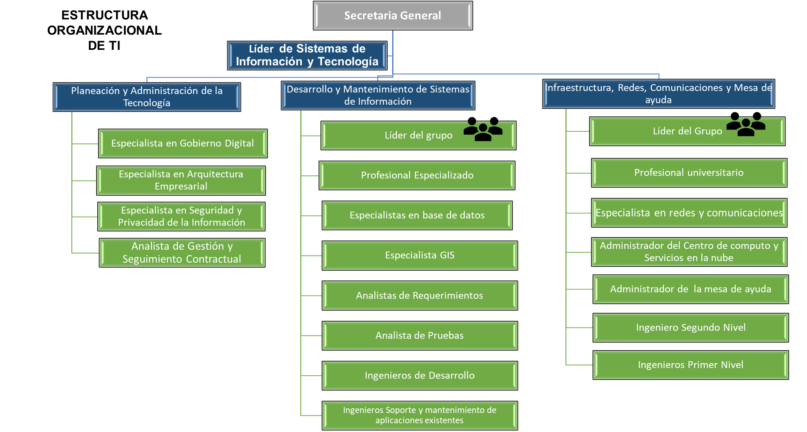
Ilustración 1.Estructura Organizacional del grupo de TI
Fuente: EGTI-PL-001_V5_Plan_estrategico_de_tecnologias_de_la_informacion_PETI

PROYECTOS 2020

A continuación, se relacionan los proyectos de TI desarrollados en el 2020.

4.1. SIGMA

SIGMA es el Sistema de Información Geográfico Misional y de Apoyo de la entidad. Pretende impactar positivamente a los procesos misionales y apoyar la toma de decisiones estratégicas de la unidad.
Dentro de los beneficios para la UMV se pueden destacar los siguientes:

- Ahorrar costos en papelería
- Disminuir los tiempos de respuesta en cada flujo misional de la entidad
- Disponer información oportuna para toda la entidad (en tiempo real)
- Mejorar la calidad de los productos de cara a la ciudadanía
- Facilitar el trabajo de los funcionarios de la UMV
- Objetivos

- Crear una herramienta para centralizar e integrar la información requerida para la adecuada gestión de pavimentos en la entidad, relacionada con:
  - Formulación
  - Planeación
  - Programación
  - Ejecución
  - Seguimiento de la conservación de la malla vial local
- Diseñar artefactos para la toma de decisiones oportuna sobre la gestión de la conservación de las vías locales.
- Automatizar de procesos para la comunicación y coordinación entre las áreas que participan en la conservación de la malla vial local.
- Intercambiar y publicar información geográfica con otros actores del Distrito como el IDU y la Secretaría de Movilidad
- Alcance
SIGMA fue estructurado en 3 fases, iniciadas en septiembre de 2017 y actualmente en desarrollo. Actualmente se está rediseñando la fase III en modelo Inhouse. Las fases se detallan a continuación:
  - Fase I
Esta fase comenzó en 2017 y finalizó en febrero de 2018. Tuvo como alcance lo siguiente:
- Dar continuidad al desarrollo de Collector
- Desarrollar un visor geográfico para la entidad
- Realizar un levantamiento de información, con la elaboración de documentos de requerimientos y casos de uso para los procesos de Atención al Ciudadano, Mejoramiento de Malla Vial (excepto diseño) e intervención.
- Realizar un análisis de las alternativas para la construcción del sistema
- Diseñar la arquitectura del sistema
  - Fase II
Esta fase dio inicio en marzo de 2018 y finalizó el 6 de noviembre 2018, con el siguiente alcance:

- Desarrollar un tablero de control para la entidad
- Realizar un levantamiento de información, con la elaboración de documentos de requerimientos y casos de uso para los procesos de diseño y administración del sistema.
- Desarrollar la estructura base (modelo de capas) base para la construcción del nuevo sistema
- Desarrollar ocho (8) funcionalidades para dar alcance al proceso de captura de diagnóstico. Posteriormente se realizó un cambio en el alcance para abarcar cinco (5) funcionalidades más relacionadas con aprobaciones y priorización.
- Llevar a cabo el proceso de contratación de la fábrica de software que realizaría los otros casos de uso (121 en total)
  - Fase III
Esta fase comenzó el 7 de noviembre de 2018 y se preveía su finalización en octubre de 2019; sin embargo, no fue posible su finalización (los motivos se detallarán en el siguiente item, llamado “actividades desarrolladas”). La fase III abarcaba este alcance:
- Actualización de los casos de uso con posibles cambios en los procesos internos de la UMV.
- Desarrollo de las funcionalidades faltantes de la herramienta. Para ello se llevó a cabo en contrato 514/2018 con la UT ITO-Ingenian, a quien se conoce como fábrica de software. A cargo de la Entidad estaba el acompañamiento técnico al contratista, la revisión de los productos (pruebas), la instalación de las versiones que la fábrica entregaría y las transferencias de conocimiento.
- Soporte al desarrollo actual de la herramienta por medio del equipo “inhouse”.
- Levantamiento de nuevas funcionalidades posteriores a la firma del contrato 514/2018.
- Divulgación e implementación de SIGMA dentro y fuera de la UMV
  - Actividades desarrolladas (en fase 3)
- Se realizó el acompañamiento a la fábrica de software. Esto se evidenció en 31 informes semanales de seguimiento al cronograma, sendas reuniones técnicas de seguimiento y nueve informes mensuales de supervisión. El tiempo estimado en horas/profesional a este proyecto por parte de la entidad fue de 3068 horas (1344 horas de reuniones, 166 horas en instalaciones y configuraciones, 752 horas en pruebas y 806 en carga administrativa):
- Se acompañó a la fábrica con 106 reuniones de revisión de incidentes, aclaraciones, acompañamiento en la ejecución o revisión de scripts, revisión del componente geográfico, flujo del sistema, entre otros. Incluyendo las 62 reuniones de seguimiento, la Entidad acompañó al contratista en 168 reuniones; teniendo en cuenta que el proyecto fue suspendido desde el 10 de febrero hasta el 20 de mayo, significa que en 7 meses de contrato se destinaron alrededor de 336 horas en reuniones con el contratista, con una presencialidad promedio de 4 profesionales, para un total de 1344 horas/persona.
- En 2020 se apoyó al contratista con la instalación de 22 versiones de la aplicación para diferentes pruebas, lo que significó alrededor de 88 horas de apoyo distribuido en 2 profesionales: DBA e ingeniero responsable de servidores. Igualmente, se acompañó al a fábrica en a la revisión de los scripts de migración en alrededor de 48 horas, configuración de servidores y capas geográficas en 30 horas adicionales.
- A los 9 ciclos de pruebas efectuados en 2019, se sumaron 7 ciclos completos en 2020, 2 acompañamientos a pruebas con usuarios, 4 ciclos parciales de pruebas interrumpidos, y un ciclo de pruebas final a los productos remitidos por el contratista la última semana del contrato. Teniendo en cuenta que el proyecto se dividió en “paquetes entregables”, las pruebas realizadas correspondieron a lo siguiente:
  - Paquete 1: ciclo 5 interno, ciclo 6 con usuario
  - Paquete 2: ciclo 5 interno, ciclo 6 con usuario
  - Paquete 3: ciclos 2, 3, 4 y 5 internos, ciclo 6 con usuario
  - Paquete 4: primer intento de 25% interrumpido por cambio de versión, segundo intento de 82% interrumpido por finalización de contrato y cambio de versión
  - Paquete 5: primer intento de 25% interrumpido por cambio de versión, segundo intento de 82% interrumpido por finalización de contrato y cambio de versión
  - Entregables finales: revisión integral de paquetes 1,2, 3, 4 y 5.
El tiempo total de pruebas a los productos en 2020 fue de aproximadamente 752 horas, correspondientes a 94 días hábiles con un promedio de 8 profesionales, ya que cada ciclo de pruebas fue el resultado de 10 días hábiles de trabajo para los ciclos completos (60 días), 21 días para los ciclos incompletos y 13 días hábiles para la revisión de los últimos entregables.
Desafortunadamente, el contratista no logró cumplir las obligaciones del contrato, por lo cual el sistema SIGMA debe ser terminado por la Entidad en condiciones diferentes a las estipuladas en este contrato. El plan de acción abarca actividades en 2021.
- A nivel administrativo se gestionaron 4 suspensiones y 1 prórroga, un proceso por posible incumplimiento que no finalizó, se respondieron 8 radicados de contratista, se gestionó un pago de 20% correspondiente a los paquetes 1 y 2 y se elevaron 4 requerimientos al contratista con una estimación de 806 horas/profesional de carga administrativa.
- Debido a que la Entidad no recibió productos con las condiciones funcionales y no funcionales para su puesta en producción, tuvo que continuar con los desarrollos “inhouse” (es decir, sobre el producto actual en producción, con los contratistas de la UAERMV). Este año se desarrollaron nuevas funcionalidades importantes como:
  - Nuevo modelo de priorización
  - Tránsito Promedio Diario (TPD)
  - Validaciones masivas en diferentes procesos
  - Nuevo indicador, reporte y tablero de control con resultados de priorización.
  - Incorporación de mantenimientos rutinarios y emergencias
- Igualmente se ejecutaron actividades de soporte como:
  - Plan 100 días
  - Soporte a alcaldías y creación de 54 usuarios
  - Adición de capa de ciclocarriles.
  - Actualización y depuración de información de IDU
  - Implementación de un mecanismo alternativo debido a las constantes fallas de los servicios de IDU
- Logros para destacar
- Se realizó el proceso de acompañamiento, vigilancia y control al proceso relacionado con el CTO 514/2018, aunque el contrato no haya finalizado a satisfacción.
- Se implementaron 5 nuevas funcionalidades en Sigma Inhouse.
- Se optimizó el uso de servidores en un 75% para permitir la nueva cantidad de usuarios. Esto se evidenció con la disminución del uso de procesamiento y el disco de los servidores de producción.
- De fábrica se recibieron funcionalidades de administración y algunas de mejoramiento que se están incorporando por el equipo inhouse, al igual que el diseño visual y los artefactos de seguridad como JWT.

4.2. ORFEO

Orfeo es el sistema de gestión de documentos electrónicos de archivo de la entidad. El alcance de las actividades de 2020 fue fortalecer el sistema con todo lo relacionado con el documento electrónico, principalmente con la implementación de la firma electrónica, e ir aumentando el porcentaje de cumplimiento respecto del modelo de requisitos del Archivo Distrital de Bogotá.
Igualmente, preparar Orfeo para la necesidad de implementar la “sede electrónica”, requisito que comienza a ser necesario a partir de 2021 de acuerdo con lo establecido en la resolución 2106 / 2019 de la Función Pública.
Finalmente, la implementación de la integración con Bogotá Te Escucha, sistema que la Secretaría General de la Alcaldía de Bogotá dispuso para la atención al ciudadano.

- Objetivos
- Adecuar la arquitectura tecnológica de Orfeo.
- Actualizar periódicamente la herramienta Orfeo para su adecuación al modelo de requisitos del Archivo Distrital
- Adaptar Orfeo a las necesidades y requerimientos de la UMV.
- Implementar la firma electrónica en la Entidad.
- Brindar una herramienta tecnológica óptima para los procesos de Gestión Documental
- Realizar el soporte técnico y mantenimiento de Orfeo.
- Alcance
Como se indicó anteriormente, para el 2020 el alcance se centró en fortalecer el sistema con todo lo relacionado con el documento electrónico, principalmente con la implementación de la firma electrónica, e ir aumentando el porcentaje de cumplimiento respecto del modelo de requisitos del Archivo Distrital de Bogotá. En cuanto al alcance no funcional (arquitectura del sistema), llevar a cabo el diseño e implementación de arquitectura front-end/back-end para nuevos desarrollos.

- Actividades desarrolladas
- Se llevó a cabo la implementación de las hojas de vida históricas de la Entidad, por medio de la empresa GTS, proyecto que no había sido cerrado en 2019 y fue necesario el apoyo en esta vigencia.
- Se adecuó Orfeo a las necesidades de la Entidad con la pandemia, ya que la entidad comenzó a trabajar de manera virtual
- Se implementó la firma electrónica de formatos del SIG, y la firma electrónica de documentos PDF.
- Se actualizó el módulo de borradores dotándolo de mayor usabilidad y controles.
- Se implementaron medidas de seguridad adicionales en el servidor y aplicación de Gestión Documental, al igual que el doble factor de autenticación con el directorio Activo, para ingresar al aplicativo.
- Se desarrolló el módulo para comprobar validez de documentos firmados electrónicamente de manera externa por parte de ciudadanos, empresa u otras entidades.
- Se revisó y priorizó el modelo de requisitos del SGDEA del Archivo de Bogotá, para formular estrategia de implementación.
- Se llevaron a cabo instalaciones de versiones continuas para mejoras de múltiples funcionalidades (Expedientes, Anexos, Borradores, Validaciones).
- Se apoyó al equipo e infraestructura con la migración de la plataforma tecnológica a nuevos servidores.
- Se atendió el soporte habitual, que tuvo picos inusuales en 2020 debido a las actividades de virtualidad generadas por la pandemia.
- Logros para destacar
- Implementar el proceso de las cuentas de cobro por el sistema
- Implementar la firma electrónica en un tiempo récord para apoyar los procesos de la Entidad desde la virtualidad
- Mejorar la seguridad del sistema con artefactos como el doble factor de seguridad por LDAP, uso de sesiones dinámicas, seguridad de directorios, entre otros.
- Mejorar la usabilidad de la herramienta en cada una de las funcionalidades habituales
- Depurar la información de borradores y anulaciones que estaban pendientes por cerrar en el sistema
- Apoyar al proceso de Gestión Documental con la capacitación a usuarios.
Como indicador global: 91% de ejecución. Vale la pena indicar que el cronograma tiene actividades hasta el 24 de enero de 2021 por lo que no hay cierre estimado al final de la vigencia. Igualmente, que hubo actividades no planeadas en el cronograma inicial, que debieron realizarse para soportar la virtualidad de la Entidad, que impactaron la ejecución del proyecto.

4.3. Si Capital

Si Capital es el sistema ERP (Enterprise Resource Planning) de la entidad. Pretende soportar los procesos de contabilidad, presupuesto, tesorería y almacén de la UMV. Este sistema ha venido estabilizando sus operaciones desde su implementación, y el equipo de Desarrollo y Mantenimiento de Aplicaciones Informáticas ha trabajado este año en la actualización de este y en el soporte que requieren los usuarios internos.
Dentro de los beneficios para la UMV se pueden destacar los siguientes:
- Contar con el soporte requerido para las operaciones tributarias, financieras y de almacén.
- Mantenerse al día con las normas vigentes
- Mejorar la calidad y confiabilidad de la información interna y externa
- Objetivos
- Adecuar el ERP de la entidad según las necesidades regulatorias
- Diseñar los reportes y funcionalidades que requiere la entidad
- Brindar el soporte necesario para la operación de los procesos relacionados
- Ajustar el sistema para la integración con el nuevo ERP de Hacienda (BOGDATA)
- Alcance
Si Capital no tuvo un proyecto como tal, debido a que para 2020 se encontraba en fase de soporte. Sin embargo, dentro de las principales actividades comprometidas el equipo se debía centrar en el soporte y en la calidad de la información. Igualmente, en la implementación de la integración con Bogdata.

- Actividades desarrolladas
- Se depuró la rutina para el cálculo de depreciaciones
- Se depuraron las interfaces entre Almacén y Limay y entre Limay y Sigep
- Se implementaron nuevos módulos en almacén para elementos de consumo controlado
- Se implementó la interfaz con Bogdata
- Soportes a petición
- Logros para destacar
- Asegurar la calidad de los datos almacenados, evitando manipulaciones directas a la base de datos.
- Depuración de las rutinas del sistema, especialmente las validaciones e interfaces.
- Se garantizó la confiabilidad de la información. Esto se pudo evidenciar con los últimos cinco (5) cierres de almacén, que conciliaron correcta, ente sin intervención de los equipos de soporte o de almacén.
- Se logró brindar el acompañamiento durante el proceso de puesta en producción de Bogdata. Esta actividad aumentó el soporte al interior de la Entidad.
Debido a que Si Capital no fue realmente un proyecto sino una actividad continua de soporte, no hay un porcentaje de cumplimiento de actividades.

4.4. Caliope

El sistema Caliope es un sistema diseñado al interior del equipo de trabajo, para cubrir las necesidades inmediatas de captura de información en la UMV. Este sistema permite modelar flujos de información y formularios de captura de una forma rápida, con lo cual se puede abordar un desarrollo con victorias tempranas.
Hasta el momento se ha desarrollado un sistema para desplegar formularios de captura y guardar la información. Igualmente, el modelado de flujos de trabajo mediante condiciones, que permite gestionar eficazmente un proceso (por ejemplo, un contrato) con su respectiva seguridad y trazabilidad. A futuro, se pueda hacer una interfaz con otros sistemas de forma fácil ya que así está concebido el sistema.
El sistema Calíope no tuvo un proyecto como tal en 2020. En su lugar, hubo dos proyectos que se basaron en esta aplicación y que apoyaron la maduración de la herramienta. Estos proyectos fueron “NORMALIZACIÓN II” y “CALÍOPE - CONTRATOS”, los cuales se explicarán en los siguientes capítulos.

- Objetivos
- Diseñar un sistema de captura de información, que permita especificar y modificar las pantallas de captura sin modificar el código fuente.
- Diseñar el sistema para la elaboración de flujos de trabajo (Workflow)
- Diseñar formularios de administración para usuarios, roles, procesos, flujos y pantallas.
- Implementar la funcionalidad de captura de información
- Diseñar un generador de consultas para crea reportes dinámicos desde la herramienta
- Modelar el sistema de interfaces con otros sistemas
- Alcance
La meta para 2020 (ya que no se puede hablar de alcance pues no es un proyecto, como se indicó anteriormente), era dotar a Calíope del mecanismo de workflow, archivos maestros unificados, bandeja de entrada para las actividades asignadas a un usuario, un sistema robusto de generación de reportes y de alertas al correo electrónico.

- Actividades desarrolladas
- Se diseñó el mecanismo de workflow, dotando a Calíope del concepto de actividades y transiciones
- Se implementó la funcionalidad de administración genérica de datos maestros. Con esta funcionalidad, no es necesario crear formularios diferentes para cada tala maestra (Como personas, vehículos, catálogo de elementos, etc), sino que basta con tener la tabla y el sistema automáticamente ofrece formularios de creación, actualización, eliminación y consulta (CRUD).
- Se creó una bandeja de entrada para los usuarios, desde donde se unifican todas las actividades que se le asignaron para trabajo, con un semáforo que le indica el tiempo que le resta a la actividad antes de ser completada.
- Se diseñó un sistema de reportes, por medio del cual se sube una plantilla en Word o Excel, se le asigna una consulta SQL y unos parámetros de entrada, y de esta forma se pueden crear reportes de una forma fácil y simple.
- Para el módulo de normalización II se realizó una integración con SIGMA y con los mapas de la entidad, de modo que la información diligenciada en Calíope se puede ahora er en los mapas de la Entidad e incluso dentro de Calíope se pueden utilizar los mapas y tableros.
- Se brindó soporte a los proyectos ya implementados (normalización II y contratos).

4.5. Normalización

Las actividades de normalización de la información de la Subdirección de Producción e Intervención SPI iniciaron en 2019.Estas actividades fueron divididas en dos fases: la primera de ellas consistió en el levantamiento de los principales reportes y archivos que estaba utilizando la Subdirección en archivos de Excel dispersos y con sus correspondientes problemas de seguridad, integridad, fiabilidad, etc.
La segunda fase se propuso para consolidar la información de la Subdirección de Producción e Intervención en un único repositorio de información para los datos previamente digitados en Excel poniendo la misma a disposición de los usuarios en forma rápida, actualizada y confiable, al igual que la puesta en funcionamiento el módulo de captura de información en el sistema Calíope.
Esta segunda fase comenzó en 2019, y debió finalizar a comienzos de 2020, pero tuvo diferentes cambios de alcance por lo cual fue necesario replantear el proyecto. Con el nuevo alcance se implementó la captura de cantidades de insumos de obra en intervención, se consolidó la información en un tablero de control, generando los valores de costos de obra, georeferenciando la información, e implementando diferentes formatos nuevos como la ficha de cierre. El proyecto se logró cerrar a finales de diciembre.

- Objetivos
- Objetivo General:

Consolidar la información de la Subdirección de Producción e Intervención en un único repositorio de información para los datos previamente digitados en Excel poniendo la misma a disposición de los usuarios en forma rápida, actualizada y confiable, al igual que la puesta en funcionamiento el módulo de captura de información en el sistema Caliope.

- Objetivos Específicos:

- Planificar el proceso de migración de información previamente diligenciada en Excel.
- Desarrollar el módulo de captura de información en el sistema Caliope.
- Hacer acompañamiento desde lo técnico para el cargue de la información a partir de la puesta en producción del sistema.
- Alcance
- Dar continuidad al proyecto de normalización de la información fase I desarrollado en el 2018 y consolidar la información de la Subdirección de Producción e Intervención en un único repositorio de información para los datos previamente digitados en excel poniendo la misma a disposición de los usuarios en forma rápida, actualizada y confiable, al igual que la puesta en funcionamiento del módulo de captura de información en el sistema Caliope; particularmente el alcance incluyó el desarrollo de catálogos, formatos de captura, flujo de trabajo y reportes necesarios para reemplazar los archivos de Excel, asociados a la gestión de la consolidación de cantidades de insumos de obra de intervención; en lo concerniente a la parte de gestión social, ambiental y los procesos de la gerencia de producción, se identificó que sería desarrollado en la fase III del proyecto SIGMA y por lo tanto se decidió acotar el alcance.
- Capacitación, soporte técnico y acompañamiento a los usuarios en el uso del sistema.

- Actividades desarrolladas
El siguiente cuadro resume las actividades del proyecto:
Hito | Actividad
Planeación | Generación de Kick Off y cronograma del proyecto.
Seguimiento | Reuniones de seguimiento del proyecto.
Planificación migración | Planificación del proceso de migración de información previamente diligenciada en Excel.
Migración | Migración de información previamente diligenciada en Excel a la base de datos.
Diseño del sistema | Modelamiento del flujo de trabajo, roles y permisos de usuario.
Implementación | Creación de formatos de captura, flujo de trabajo, catálogos, reportes, tablero de control y pruebas en el sistema.
Puesta en producción | Versión del sistema implementada y capacitación a usuarios.
Estabilización | Estabilización de sistema, soporte a usuarios.
Cierre de proyecto | Reunión y acta de cierre del proyecto.
Tabla 1. Actividades desarrolladas Normalización
Fuente: DESARROLLO-GP-Cierre-2020
- Logros para destacar
Se cerró la segunda fase, se implementó el proyecto y se adicionó una fase de estabilización de cuatro (4) meses. Actualmente el proyecto se encuentra en fase de soporte.
Igualmente, se generaron productos que inicialmente no estaba dentro del alcance como un tablero de control, una ficha de cierre, y 4 nuevos reportes (vales, análisis de gestión, análisis de precios unitarios APU y análisis de insumos).

4.7. CALIOPE - CONTRATOS

El proyecto de creación de una herramienta para la gestión de contratos en la Entidad inició en mayo de 2019. Sin embargo, tuvo cambios en el alcance que implicaron el cambio en el cronograma y en los productos. En 2020, el proyecto fue implementado de acuerdo con lo que se indica a continuación:

- Objetivos
Implementar un sistema de información empleando la herramienta tecnológica Calíope para que quienes participan en el proceso de gestión contractual puedan contar con la información suficiente que les permita realizar el seguimiento de los tramites que se adelantan y adicionalmente permita generar los reportes necesarios para dar cumplimiento con los informes que por ley debe presentar la Unidad Administrativa Especial de Rehabilitación y Mantenimiento Vial UAERMV.

- Alcance
- Estandarizar la información del proceso de gestión contractual de la UAERMV.
- Planificar la migración del archivo Excel de la base de datos de “Contratos” a Calíope.
- Migrar las bases de datos “Contratos” en producción a Calíope.
- Realizar pruebas con el grupo de desarrollo con la información ya parametrizada en Calíope.
- Socializar la herramienta y realizar pruebas con usuarios del proceso de gestión contractual.
- Recopilación de ajustes y observaciones.
- Planificar la puesta en producción
- Instalar la herramienta en producción

- Actividades desarrolladas
Hito | Actividad
Planeación | Generación de Kick Off y cronograma del proyecto
Seguimiento | Seguimientos semanales
Levantamiento de requerimientos | Recopilación, análisis y documentación de los formatos, datos y procesos que se gestionaran a través del sistema
Diseño del sistema | Generación de la arquitectura del sistema
Migración | Migración de datos históricos y vigentes de la base de contratación de la entidad.
Puesta en producción | Versión validada por los usuarios, del sistema implementado y dispuesta para usar.
Cierre del proyecto | Generación de acta de cierre del proyecto
Tabla 2. Actividades desarrolladas Contratos
Fuente: DESARROLLO-GP-Cierre-2020
.
- Logros
- Se puso en producción el sistema con los mecanismos propios de Calíope para asignar permisos y roles a los funcionarios que el proceso de Contratación requiera
- Se migró la información de contratistas de 2008 a 2020
- Se crearon dos reportes de contratos por vencer y vencidos para apoyar al proceso de Contratos con hallazgos de la contraloría.

4.8. Implementación para la Gestión de Costos

Establecer, organizar e implementar de una manera práctica, dinámica y normalizada el sistema de costos de producción mezclas asfálticas en caliente, mezclas asfálticas en frio y concreto procesado, fabricados por la planta de producción la Esmeralda - localidad Ciudad Bolívar de la UMV.

Porcentaje de implementación: | No Aplica
Posible fecha de finalización: | Diciembre 2021 (primera etapa)
Escenarios futuros: | - Implementación de flujos y formularios de captura en Calíope  - Implementación de cambios en Si Capital  - Integración de sistemas  - Generación de informes y tableros de control
Logros: | - Diseño de la ficha técnica para la contratación de los profesionales que tienen a cargo el proyecto  - Apoyo en el levantamiento de requisitos para la puesta en funcionamiento del sistema  - Transferencias de conocimiento al líder de la implementación, a los analistas y contador del proyecto  - Presentación del modelo actual de intervención en Calíope para los costos directos de intervención.
Tabla 3. Gestión de costos Escenario Futuro y Logros
Fuente: DESARROLLO-GP-Cierre-2020

4.8. GODI-III

EL proyecto de fortalecimiento de la política de Gobierno Digital (GODI-III), tuvo como objeto “dar continuidad al fortalecimiento de la política de gobierno digital en la Unidad Administrativa Especial de Rehabilitación y Mantenimiento, a través de la toma de decisiones soportada en uso de TIC para satisfacer las necesidades y la protección de los derechos de la ciudadanía”. Dicho proyecto tuvo cuatro componentes: la gerencia de proyecto y los tres habilitadores de la política de Gobierno Digital (Servicios Ciudadanos digitales, Arquitectura Empresarial y Seguridad y Privacidad).

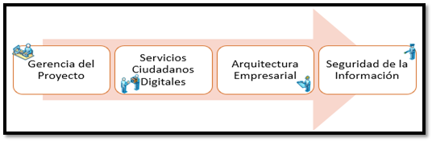
Ilustración 2. Componentes del proyecto GODI-III
Fuente: GM - GODI-II-GP-Cierre-Proj-V1

En las siguientes tablas, se pueden presentan los productos generados en el 2020, para cada uno de los habilitadores de la política:

- Gerencia del proyecto

Tabla 4. Productos Gerencia de Proyectos

Hito | Actividad
Planeación del proyecto | Desarrollar, ajustar y aprobar el plan de trabajo y cronograma del proyecto
Planeación del proyecto | Desarrollar, ajustar y aprobar el plan de comunicación y gestión documental
Planeación del proyecto | Desarrollar y presentar el Kick Off del proyecto
Seguimiento del proyecto | Generación informes semanales y mensuales del proyecto.
Seguimiento del proyecto | Actualización semanal del cronograma del proyecto.
Seguimiento del proyecto | Desarrollo de reuniones semanales de seguimiento del proyecto.
Seguimiento del proyecto | Desarrollo de reuniones eventuales con la Secretaria General para presentar el avance en los proyectos.
Cierre de Fase I GODI | Elaborar informe de cierre del proyecto GODI
Fuente: GM - GODI-II-GP-Cierre-Proj-V1

- Ciudadano Digital
Tabla 5. Productos habilitador ciudadano digital
Producto | Descripción
Actualización actividades cronograma AE GODI | - Se ajustan y alinean con lo requerido normativamente por la Política de Gobierno Digital.
Actualización y Gestión del Dominio de Información | - Actualización autodiagnósticos MIPG FURAG del Dominio de Información  - Actualización artefactos AS-IS y TO-BE  - Actualización artefactos de AE para el PETI  - Actualización necesidades de información UAERMV  - Actualización proyectos de información del PETI  - Elaboración de artefactos y componentes de información  - Depuración de datos y publicación de conjunto de datos con calidad
Plan de Mejoramiento MIPG para el FURAG | - Se elaboran y actualizan productos y requerimientos del FURAG requeridos por el Plan de mejoramiento MIPG.
Actualización Catálogo de componentes de información | - Catálogo de componentes de información actualizado.
Mapa de información | - Actualización del Mapa de Información.
Actualización de la definición y caracterización de la información georreferenciada | - Catálogo Información Georreferenciada actualizado.
Actualización componentes de intercambio de información | - Diseño de artefactos que detallan los componentes de información.
Acuerdos de intercambio de Información | - Actualización y validación circular 019 ACDTIC sobre intercambio de información.  - Artefacto servicios de intercambio de información.
Código postal actualizado | - Gestión para la implementación del código postal actualizado.
Actualización Responsabilidad y gestión de los componentes de información | - Actualización documento de Gobierno de los componentes de información  - Actualización documento Roles y responsabilidades de los componentes de información.
Plan de calidad de los componentes de información | - Procedimiento del Plan de calidad de la información.  - Medición de calidad de la información
Participación en proyectos relacionados (SGDEA, Matriz de Activos) | - Elaboración piloto de Matriz de activos de información.  - Aporte a la política de Cero Papel  - Aporte al Plan de actualización SGDEA  - Aporte a la política de Preservación Digital a Largo Plazo  - Aportes al autodiagnóstico de sistemas para plan de gestión documental  - Aportes al Plan de preservación digital a largo plazo.
Actualizar artefactos del PETI Habilitador de Servicios Ciudadanos Digitales | - Artefactos del PETI actualizados.  - Generación de un nuevo proyecto del dominio de información.
Vistas de Arquitectura de información | - Documento con las Vistas de Arquitectura de información.  - Actualización Acceso a los componentes de información
Acompañamiento Modelos Canónicos | - Actualización Artefacto de Modelos canónicos.
Apoyo al monitoreo de hallazgos a los componentes de información | - Se realiza el seguimiento a los logs de hallazgos y se generan recomendaciones.
Transformación digital Política de Gobierno Digital MinTIC y ACTIC | - Respuesta a circulares de MinTIC, Alta Consejería Distrital de TIC y Función Pública.  - Gestión de divulgación de circulares externas a interesados.  - Adaptación de actividades y proyectos para dar cumplimiento normativo de circulares externas.  - Socializaciones informativas sobre la política de Gobierno Digital.
Servicios Ciudadanos Básicos | - Se participo en los comentarios al borrador y posterior Decreto Nacional 620 de 2020.  - Se participó en taller de la Agencia Nacional Digital para la elaboración de las guías de implementación de los SCD de MinTIC.  - Actualización y publicación del Plan de datos abiertos.  - Publicación de múltiples data set de datos de gestión UMV y mapas interactivos en los portales de datos abiertos de Bogotá y MinTIC.  - Se generó conceptos para la implementación de firma electrónica y actualizaciones normativas internas de Gestión Documental relacionadas.
Territorios y Ciudades Inteligentes | - Se elabora la Plantilla guía del Plan de Territorios y Ciudades Inteligentes.
Socializaciones Gobierno Digital | - Socialización y transferencia de conocimiento de la Política de Gobierno Digital al público objetivo de la entidad.
Informe de cierre | - Elaboración del informe de cierre
Fuente: GM - GODI-II-GP-Cierre-Proj-V1

- Arquitectura Empresarial

Tabla 6. Productos habilitador Arquitectura Empresarial

Producto | Descripción
Plan de Adecuación y sostenibilidad de MIGP | Seguimiento y Evidencias e Informes
Seguimiento proyectos PETI | Seguimiento y Evidencias
Inventario de priorización de artefactos AE | Inventario donde se priorizan artefactos a actualizar vigencia 2020.
Actualización documentos proceso EGTI y GSIT | - EGTI-IN-001_V1 Instructivo Seguimiento PETI  - EGTI-PR-001_V5 Procedimiento Formulación y Actualización del PETI.  - EGTI-PR-005-V1 Procedimiento Gestión Incidentes de Seguridad de la Información.  - EGTI-PR-007-V1 Procedimiento Seguridad de la Información  - EGTI-PR-008 V1 Procedimiento del Plan de Calidad de la Información.  - EGTI-IND-001-V3 Cumplimiento Acciones Plan Estratégico Tecnologías Información.  - EGTI-IND-002-V2 Cumplimiento Actividades Fomentar Uso Apropiación Herramientas.  - EGTI-CP-001-V2 Caracterización proceso estrategia y gobierno de TI.  - EGTI-DI-001 V4 Políticas generales de tecnología y seguridad de información  - EGTI-DI-002-V3 Política de Protección de Datos Personales  - EGTI-DI-012 V2 Políticas de seguridad de gestión de activos de información  - EGTI-DI-018-V1 Roles y Responsabilidades de Gobierno de Componentes de Información.  - EGTI-DI-020-V1 Roles y Responsabilidades para la Seguridad de la Información.  - EGTI-FM-007-V1 Formato Autorización Tratamiento Datos Personales  - EGTI-FM-008_V1 Formato Seguimiento al Plan Estratégico de Tecnologías de Información -PETI-  - EGTI-FM-009 V1 Formato matriz de activos de información  - EGTI-FM-010 V1 Formato de inventario de activos de red  - EGTI-LI-001-V1 Lineamientos de Intercambio de información  - EGTI-PL-002-V2 Plan de tratamiento de riesgos de seguridad digital  - EGTI-PL-003-V3 Plan de Seguridad y Privacidad de la Información  - EGTI-PL-004-V1 Plan de Calidad de Sistemas Información  - GSIT-FM-011-V1 Bitácora Asignación de Perfiles de Navegación en Internet e Infracciones  - GSIT-MA-001-V5 Manual de usuario – Mesa de ayuda  - GSIT-PL-001-V2 Plan Mantenimiento de Equipos Computo y Tecnológicos  - GSIT-DI-002-V3 Catalogo de Servicios de TI  - GSIT-DI-001-V4 Estructura Mesa de Servicios  - GSIT-FM-010-V2 Formato Gestión de Credenciales de Acceso y Novedades
Plan Estratégico de Tecnologías de la Información PETI | Actualización del PETI 2021.
Repositorio SharePoint GODI-III | Se creo la estructura de la tercera fase de GODI
Repositorio AE | Actualización artefactos Repositorio Arquitectura Empresarial.
socializaciones | Se realizaron más de 03 socializaciones, se adjuntan las presentaciones realizadas.
Mediciones cumplimiento de la AE | Se realizaron diversas mediciones al cumplimiento de la Arquitectura con un instrumento de MinTic.
Artefactos de la línea base AS-IS | Se actualizaron artefactos de los diferentes dominios.
Artefactos línea objetivo TO-BE | Se actualizaron 7 artefactos de los diferentes dominios
Artefactos brechas | Se actualizaron artefactos de los diferentes dominios
Artefactos soluciones y oportunidades | Se actualizaron artefactos de esta fase.
Artefactos paquetes de trabajo | Se actualizaron artefactos de esta fase.
Mapa de ruta de AE | Se actualizaron artefactos de esta fase.
Confirmación grupo de AE | Diseño estructura Grupo de AE
Visión y Principios de AE | Documentos actualizados
Fuente: GM - GODI-II-GP-Cierre-Proj-V1

- Seguridad y Privacidad

Tabla 7. Productos habilitador Seguridad y privacidad

Producto | Descripción
Informe Aplicación Resolución SDH – 316 | Descripción de las actividades de seguridad realizadas sobre los dispositivos del área de financiera.
Activos de Información. | Documentos con los instrumentos donde se realizará el levantamiento de activos de información, junto con la metodología dispuesta para el levantamiento.
Riesgos | Matriz de riesgos diligenciada del proceso Gestión de Servicios e Infraestructura Tecnológica.
Actualización Políticas de Seguridad | Documentos de las políticas de seguridad actualizadas articuladas según requerimientos de MinTIC y la entidad.
Diagnóstico de Seguridad | Instrumento diligenciado donde se evidencia el estado actual de seguridad de la información en la entidad.
Plan de Seguridad y Privacidad de la Información | Documento donde se especifica metodología para la implementación del respectivo plan al interior de la entidad.
Indicadores de Seguridad de la Información | Instrumento que permite realizar la medición de seguridad de la información.
Roles y Responsabilidades | Documento que establece los roles y responsabilidad de los colaboradores al interior de la entidad.
Socialización Políticas | Presentaciones realizadas para la socialización de las políticas de seguridad de la información.
Seguimiento y Control | Informe de los seguimientos realizados al proceso de Gestión de Servicios e Infraestructura Tecnológica.
Plan de Tratamiento de Riesgos | Documento donde se específica metodología para la identificación de riesgos de seguridad de la información.
Procedimientos Seguridad de la Información | Documentos con las actividades para la implementación de políticas de seguridad.
FURAG | Documentos concernientes a la evidencia presentada en cumplimiento a la normatividad vigente.
Actualización PETI | Documentos actualizados y ajustados con los requerimientos necesarios del habilitador de seguridad y privacidad de la información.
RNBD | Documentación con los registros de la base de datos personales
Cierre Proyecto | Documento actual con la información de las actividades y productos realizados en el habilitador de seguridad y privacidad de la información.
Fuente: GM - GODI-II-GP-Cierre-Proj-V1

A continuación, se registran los mayores logros alcanzados en el proyecto.

Tabla 8. Logros del proyecto GODI

Logro | Beneficios
Fortalecimiento del gobierno de TI (estructura organizacional, procesos, procedimientos, entre otros) | - Actualización y mejora en los procesos de TI.  - Organización del grupo de TI.  - Aporte a la gobernabilidad de los tres habilitadores.  - Aporte al desarrollo de los Servicios Ciudadanos Básicos.
Articulación y desarrollo de artefactos priorizados del Marco de Arquitectura Empresarial -MAE (2) | - Actualización a los nuevos requerimientos al interior de la entidad dados por MinTIC.
Actualización Plan de Datos Abiertos | - Se planifican las actividades necesarias para la selección, depuración y publicación de datos abiertos con calidad parea consulta y beneficio de los ciudadanos.
Preparación para proyectos de territorios y ciudades inteligentes. | - Aporta a la Transformación Digital al interior de la entidad.
Actualización del PETI 2021 | - Actualización del mapa de ruta del PETI.  - Articulación Plan de Desarrollo Distrital con el PETI.  - Permite a la UAERMV dar cumplimiento normativo.
Trabajo interdisciplinario con diferentes dependencias de la compañía. | - Promueve la apropiación de la política de Gobierno Digital en la UAERMV.  - Optimiza las acciones de las diferentes dependencias, evitando reprocesos y duplicidad de información.  - Mejora las relaciones del grupo de tecnología con grupos de interés de diferentes procesos y dependencias.  - Facilita la articulación e implementación de las políticas en la entidad.
Desarrollo de diferentes actividades de apropiación de los productos generados en el proyecto. | - Promueve una cultura organizacional donde se comparten los saberes.  - Involucra a la entidad en temas de tecnología.  - Promociona los temas de Gobierno Digital en la UAERMV.  - Aporta a la continuidad de los objetivos de TI.  - Promueve la gestión de conocimiento dentro de la entidad.
Actualización de cerca de 55 artefactos de Arquitectura Empresarial y desarrollo de más de 30 sesiones. | - Apoya el mantenimiento de la AE.  - Fortalece la apropiación de la AE dentro de la UAERMV.  - Promueve un cambio de imagen para la AE de la entidad, demostrando su utilidad.  - Apoya el desarrollo de actividades relacionadas con otros grupos de trabajo tales como Gestión Documental, Talento Humano, Comunicaciones y la OAP.  - Soporta el cumplimiento normativo.  - Fortalece la aplicación del modelo integrado de planeación y gestión (MIPG)
Actualización de los principios de la Arquitectura Empresarial de la UAERMV | - Permite contar con pilares fundamentales para el ejercicio de arquitectura empresarial
Fortalecimiento del empoderamiento de TI | - Efectivo manejo de proyectos con componente tecnológico.  - Eficiencia en la asignación de esfuerzos.
Fortalecimiento del Gobierno del dato a lo largo de su ciclo de vida | - Asegura la calidad de la información  - Mejora los productos de información  - Brinda lineamientos de seguridad de la información para garantizar la integridad, confidencialidad y disponibilidad.
Fortalecimiento de la implementación de la Política de Gobierno Digital | - Asegura el cumplimiento normativo  - Impulsa la transformación digital de la entidad  - Mejora la gestión de la entidad  - Fortalece las capacidades de gobierno abierto
Fortalecimiento de capacidades de innovación y adaptación al cambio | - Fortalece las capacidades de la entidad  - Fomenta la innovación y mejora de procesos  - Brinda nuevas soluciones a problemas comunes.  - Ajusta los requerimientos de seguridad de la información a las nuevas necesidades de la entidad.
Alineación y cumplimiento normativo | - Responde a requerimientos estatales  - Alinea la entidad con lo dispuesto por el estado  - Reduce el riesgo jurídico de la entidad  - Aporta a la Transformación Digital de la entidad
Impulso a la imagen institucional | - Fortalece interna y externamente la imagen de la entidad  - Visualiza a la entidad ante otras entidades  - Hace visible a la entidad ante los ciudadanos
Proyección como referente en el sector | - La entidad será consultada para imitar sus estrategias de cambio  - La entidad será referente ante entidades similares a nivel nacional e internacional  - La entidad será incluida en programas estatales  - La entidad será invitada a eventos especializados
Diagnóstico de Seguridad y Privacidad. | - Identifica las debilidades que se tienen al interior de la entidad en materia de seguridad.  - Permite establecer prioridades para la implementación de controles de seguridad de la información.
Metodología Activos de Información | - Identificación de los activos de información a nivel entidad.  - Identificación y valoración de los riesgos sobre los activos identificados.  - Cumplimiento a la normatividad vigente.
Análisis de Vulnerabilidades | - Fortalece la infraestructura tecnológica.  - Previene materialización de posibles incidentes de seguridad de la información.  - Salvaguarda la integridad, disponibilidad y confidencialidad de los activos de información de la entidad.
Participación en eventos externos | - Aporta nuevos conocimientos y capacidades a la entidad.  - Proyecta la imagen de la entidad  - Permite evidenciar oportunidades de mejora  - Mejora la articulación y trabajo interdisciplinario de los procesos la entidad.
Fuente: GM - GODI-II-GP-Cierre-Proj-V1

4.9. INFRAESTRUCTURA

Este proyecto tiene cuatro componentes: redes y comunicaciones, seguridad de la información, servidores y cloud y mesa de ayuda.

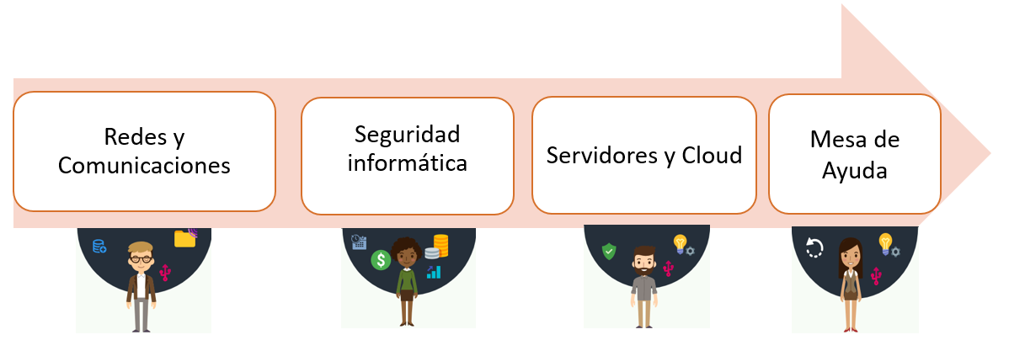

Ilustración 3. Componentes Infraestructura Tecnológica 2020
Fuente: PRESENTACION INFORME FINAL 2020

- Redes y comunicaciones

Los productos más relevantes en el 2020 fueron:
- Diagramas topológicos de red AS-IS y TO-BE en ambientes on-premise y Nube.
- Diagramas físicos de red.
- Inventario de dispositivos de red.
- Documentación de Arquitectura Empresarial.
- Documentación de Plan de contingencia.

Los logros más relevantes:

- Despliegue de servicios de interconectividad para el acceso a los sistemas de información durante la Pandemia.
- Ampliación y agregación de canales de internet.
- Mejoramiento en performance y alta disponibilidad de switching.
- Segmentación de red e implementación de redes Wifi para usuarios invitados y corporativos.
- Traslado e implementación de servicios de telefonía IP.
- Despliegue parcial y pruebas de protocolo IPv6 en redes en ambientes on-premise y Nube.
- Implementación de redes para ambientes de HA y DRP en Nube.
- Migración de zona DNS Pública.
- Migración de servidor de monitoreo a ambiente de Nube.
- Elaboración de un esquema detallado de la infraestructura de red on-premise y Nube

Los beneficios para la UAERMV:
- Fortalecimiento de la infraestructura de redes y comunicaciones.
- Alta disponibilidad de los servicios de conectividad.
- Mejor experiencia de usuario en la navegación de internet.
- Reducción de los tiempos de respuesta para identificar y solucionar incidencias de conectividad.
- Gobierno y Gestión de las redes de datos de la entidad.
- Monitoreo 24/7 de la infraestructura tecnológica.

Con relación a la conectividad inalámbrica se incrementó en un 21% los puntos de acceso a wifi.

Puntos de WIFI | 2018 | 2019 | 2020
Sede Administrativa | 7 | 8 | 3
Sede Operativa | 7 | 9 | 7
Sede Producción | 5 | 6 | 7
Tabla 9. conectividad inalámbrica
Fuente: PRESENTACION INFORME FINAL 2020

A continuación, se presentan las conexiones remotas entre sedes instaladas en el 2020.
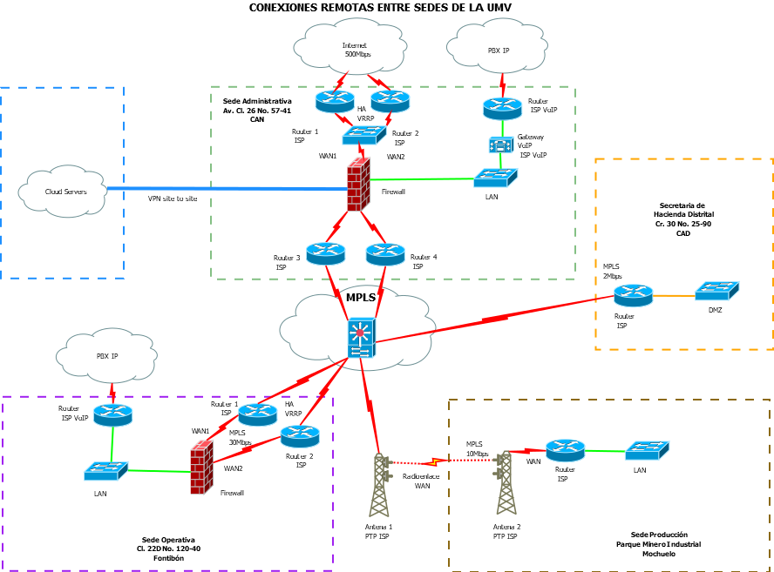

Ilustración 4. Conexiones remotas entre sedes
Fuente: PRESENTACION INFORME FINAL 2020

Las siguientes son las conexiones de la sede administrativa a diciembre del 2020.
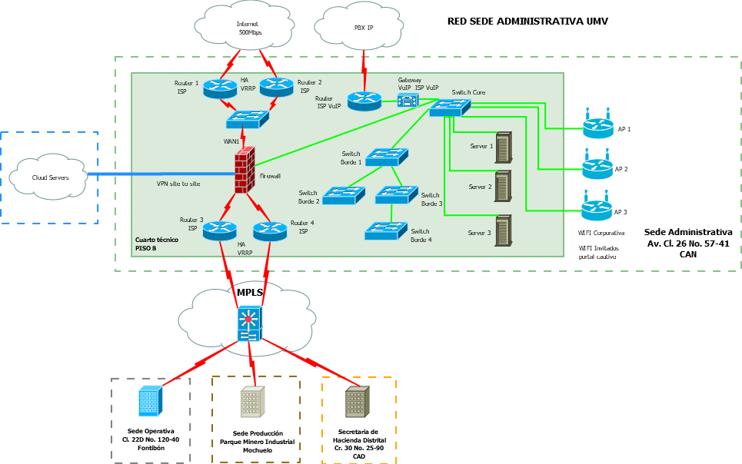
Ilustración 5. Conexiones sedes administrativa
Fuente: PRESENTACION INFORME FINAL 2020

Conexiones sede operativa
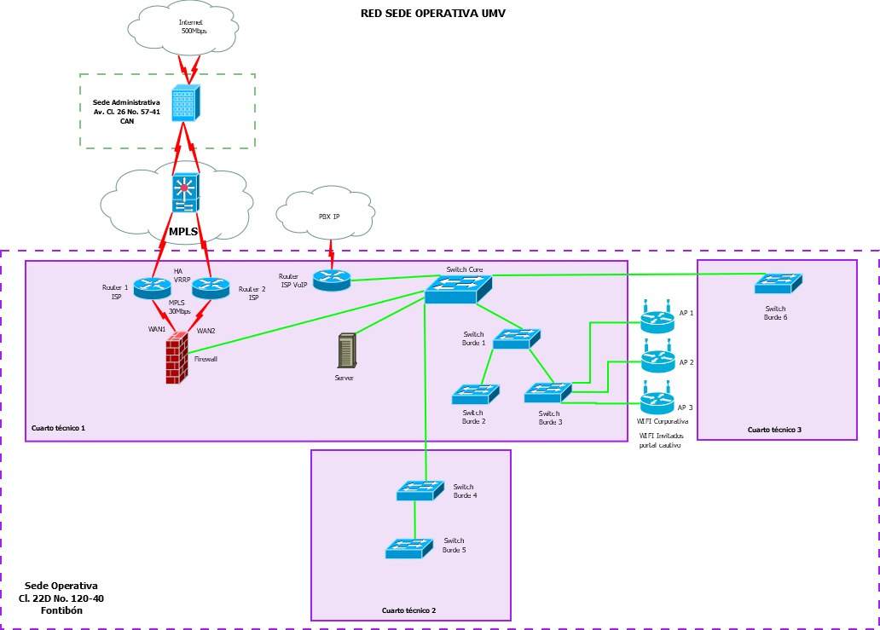
Ilustración 6.Conexiones sede operativa
Fuente: PRESENTACION INFORME FINAL 2020

Conexiones sede de producción
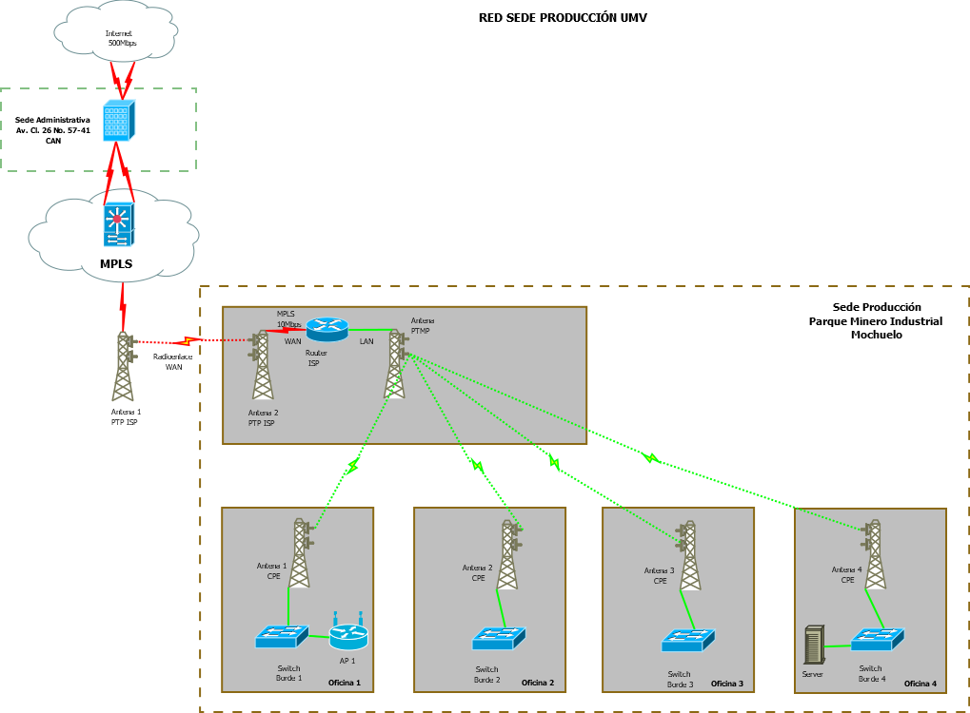
Ilustración 7.Conexiones sede producción
Fuente: PRESENTACION INFORME FINAL 2020

- Seguridad Informática

Los productos más relevantes en el 2020 fueron:

- Política de navegación a internet.
- Repositorio de listas negras de seguridad de CSIRT PONAL y CCN-CERT.
- Firmware de equipos de seguridad perimetral actualizado.
- Adopción de políticas de seguridad generadas en el proyecto GODI.
- Renovación de licencia y soporte de equipos perimetrales.
- Adquisición de nuevos equipos de seguridad perimetral y analizador de logs.
- Instalación y configuración de certificados SSL.

Los logros más relevantes:

- Despliegue de conexiones seguras para el acceso a los sistemas de información durante la Pandemia en ambientes on-premise, Nube, entidades externas y casas.
- Implementación de política de navegación por perfiles en firewall de la sede administrativa.
- Configuración de conectividad por inicio de sesión único (SSO) en VPN-SSL.
- Depuración en la configuración de firewalls.
- Aplicación de configuraciones de seguridad en servidores de portales web.
- Aplicación de configuraciones de seguridad en redes de la Nube.
- Modernización Tecnológica en Equipos de Seguridad Perimetral.
.

Los beneficios para la UAERMV

- Optimización de recursos del canal de internet.
- Reducción de riesgos asociados a la navegación en internet.
- Optimización del tiempo de los colaboradores.
- Fortalecimiento de servidor de portales web.
- Fortalecimiento de seguridad en Nube.
- Fortalecimiento de seguridad en redes locales.
- Fortalecimiento en seguridad de PCs de usuarios.

Firewall | 2018 | 2019 | 2020
Administrativa | Fortigate 100D (2017) | Fortigate 100D (2017) | Fortigate 100E (2018)  Fortigate 400E en HA (2020)  Fortianalyzer 200F (2020
Operativa | Fortigate 100E (2018) | Fortigate 100E (2018) | Fortigate 100D (2017)
Producción | N/A | N/A | N/A
Tabla 10. Elementos de seguridad
Fuente: PRESENTACION INFORME FINAL 2020

- Servidores y Cloud

Los productos más relevantes en el 2020 fueron:

- En 2020 pasamos de 25 Servidores a 67 servidores distribuidos en Aplicaciones Misionales, ambientes de desarrollo y pruebas, file server.
- Modernización de servidores para Controladores de Dominio en cada sede de la Entidad.
- Actualmente se está llevando la Migración de los portales web a Oracle Cloud.
- Migración de la consola de Kaspersky a Oracle Cloud.
- Servidor de Actualizaciones Automáticas.
- Nuevos equipos Servidores.
- Nuevo Equipo NAS.

Los logros más relevantes:

- La creación de ambientes de desarrollo, pruebas y producción.
- Agilidad en accesos a la red en las 3 sedes.
- Direccionamiento Ipv6 en servidores de Oracle Cloud.
- Alta disponibilidad y Replicación en Servidores de Oracle Cloud
- Virtualización de servidores físicos SIAP a entorno virtual.
- Respaldo de la información en CD y DVD a cintas LTO mediante servidor Lenovo.
- Implementación de la Resolución 316 (bloqueo puertos USB y restricción de inicio de sesión a único usuario.
- Implementación servidor de Actualizaciones Automáticas WSUS
- Migración de Maquinas en VMware A Oracle Cloud
- Modernización Tecnología en Servidores On-Premise.

Los beneficios para la UAERMV

- Optimización de los recursos de la plataforma Oracle Cloud.
- Despliegue de las máquinas virtuales en tiempos mínimos.
- Versiones anteriores en los servidores On premise a servidores virtuales.
- No se presentaron incidentes que involucren perdida de datos de los usuarios.
- Respaldo de información almacenada en medios con mayor grado de longevidad

Máquinas virtuales en Cloud | 2018 Oracle Cloud | 2019 Oracle Cloud | 2020 Oracle Cloud
Máquinas virtuales | 27 | 22 | 67
RAM | 480 GB | 415 GB | 1191 GB
Almacenamiento | 12.622 GB | 11.553 GB | 45.802 GB
CPU | 94 | 35 | 85
Tabla 11. Comparación nube por año
Fuente: PRESENTACION INFORME FINAL 2020

- Mesa de Ayuda

Los productos más relevantes en el 2019 fueron:
- Herramienta tecnológica para atención de requerimientos e incidentes.
- Manual de usuario de mesa de ayuda.
- Inventarios de Hardware y Software actualizados.
- Catálogo de Servicios actualizado para temas de trabajo en casa y teletrabajo
- Procedimiento Servicio Tecnico.
- Documento Conceptos de Obsolescencia.

Los logros más relevantes:

- Registro de incidencias a través de la plataforma de GLPI por parte de los usuarios. Aumento en un 200% de esta herramienta.
- Optimización de los tiempos de respuestas frente a las incidencias.
- Proceso exitoso de Cambio de 550 equipos de Cómputo.
- Nueva versión de la Herramienta GLPI para la mesa de ayuda.
- Herramienta GLPI instalada en Oracle Cloud, permite mayor rendimiento y mejores capacidades.
- Traslado Piso 7 a Piso 8 en la sede administrativa.
- Organización de Centros de Datos Sede Administrativa.

Los beneficios para la UAERMV

- Mayor productividad de los usuarios al usar herramientas TI.
- Cubrimiento de soporte técnico de todas las sedes de la entidad y en las casas de los funcionarios.
- Respaldo de un soporte técnico especializado.
- Calidad de Servicio.
- Alta disponibilidad en la atención de los usuarios.

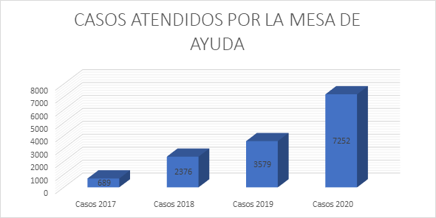
Ilustración 8. Casos atendidos por la mesa de ayuda
Fuente: PRESENTACION INFORME FINAL 2020

GESTIÓN DEL PRESUPUESTO DE TI

La vigencia 2020 fue un año de coyuntural pues finalizo la ejecución del proyecto de inversión 117 “Fortalecimiento y adecuación de la plataforma Tecnológica de la UAERMV” e inicio la ejecución del proyecto de inversión 7860 “Fortalecimiento de los componentes de TI para la transformación digital”, a continuación, se presenta la información reportada en el informe de cierre de gestión de la vigencia 2020, la ejecución presupuestal de los dos proyectos:

- Proyecto de Inversión 1117 “Fortalecimiento y adecuación de la plataforma Tecnológica de la UAERMV”

Objetivo principal: “Actualizar la plataforma tecnológica de la UAERMV, que permita generar herramientas que proporcionen información de forma oportuna y veraz para la toma de decisiones, la automatización de las operaciones, el respeto por el medio ambiente y el contacto de la Entidad con la ciudadanía del Distrito Capital” el cual estuvo vigente desde enero hasta mayo del 2020 y se encontraba respaldado bajo el plan de desarrollo “Bogotá mejor para todos”; para cumplir con las metas establecidas se realizó la siguiente la gestión presupuestal y contractual:

Tabla 12. Ejecución presupuestal del Proyecto 1117 – Vigencia
VIGENCIA
CONCEPTO DE INVERSIÓN | PROGRAMADO | EJECUTADO | SALDO | PORCENTAJE DE EJECUCION
Presupuesto 1117-2020 | $ 1.791.122.054 | $ 1.791.122.054 | $ - | 100,00%
Fuente: Elaboración propia.

Tabla 13. Ejecución presupuestal del Proyecto 1117 – Vigencia +Pasivos
VIGENCIA + PASIVOS
CONCEPTO DE INVERSIÓN | PROGRAMADO | EJECUTADO | SALDO | PORCENTAJE DE EJECUCION
Presupuesto 1117-2020 | $ 2.421.872.054 | $ 1.791.122.054 | $ 630.750.000 | 73,96%
Fuente: Elaboración propia.

Tabla 14. Ejecución presupuestal del Proyecto 1117 por concepto de inversión
CONCEPTO DE INVERSIÓN | 0020 - Personal contratado | 0016 - Vigencia - Procedimientos y procesos | 0016 - Pasivos - Procedimientos y procesos
PROGRAMADO | $ 1.708.553.341 | $ 81.801.423 | $ 882.050.000
EJECUTADO | $ 1.708.553.341 | $ 81.801.423 | $ -
SALDO | $ - | $ - | $ 882.050.000
PORCENTAJE DE Ejecución | 100,00% | 100,00% | 0,00%
Fuente: Elaboración propia.

Ilustración 9. Ejecución presupuestal del proyecto 1117 por concepto de inversión
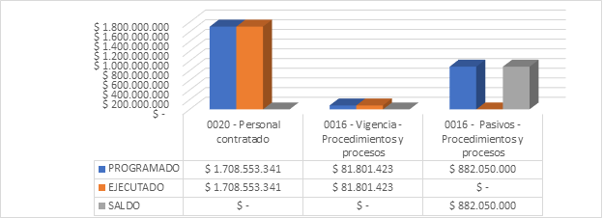
Fuente: 2020 - INFORME DE CIERRE DE GESTION TI_FINAL

Ilustración 10. Porcentaje de Ejecución presupuestal del proyecto 1117 por concepto de inversión
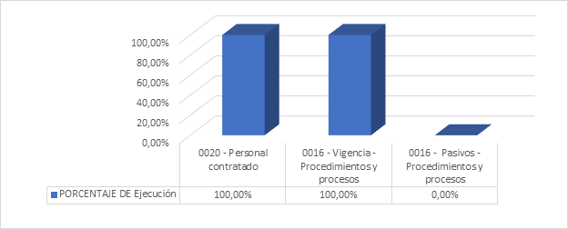
Fuente: 2020 - INFORME DE CIERRE DE GESTION TI_FINAL

Tabla 15. Tipo de Gestión contractual del proyecto 1117
Tipo de Gestión Contractual | Nro. de contratos | Porcentaje
0020 - Personal contratado - Contratos | 26 | 20,93%
0020 - Personal contratado - Otrosí | 23 | 51,16%
0016 - Vigencia - acuerdo marco | 1 | 11,63%
Total | 50 | 100,00%
Fuente: 2020 - INFORME DE CIERRE DE GESTION TI_FINAL

Ilustración 11.Porcentaje de Gestión contractual por tipo

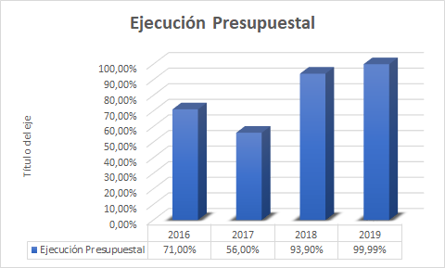

Fuente: 2020 - INFORME DE CIERRE DE GESTION TI_FINAL

- Proyecto de Inversión 7860 “Fortalecer los componentes tecnológicos para lograr la transformación digital en la UAERMV”

Este proyecto tiene como objetivo principal “Fortalecer los componentes tecnológicos para lograr la transformación digital en la UAERMV” el cual estuvo vigente desde el mes de junio hasta el mes de diciembre del 2020 y se encontraba respaldado bajo el plan de desarrollo “Un nuevo contrato social y ambiental para la Bogotá del siglo XXI” para cumplir con las metas establecidas la gestión presupuestal y contractual se ejecutó de la siguiente manera:

Tabla 16. Ejecución presupuestal del Proyecto 7860 – Vigencia
VIGENCIA
CONCEPTO DE INVERSIÓN | PROGRAMADO | EJECUTADO | SALDO | PORCENTAJE DE EJECUCION
Presupuesto 7860-2020 | $ 2.357.577.946 | $ 2.343.435.564 | $ 14.142.382 | 99,4%
Fuente: 2020 - INFORME DE CIERRE DE GESTION TI_FINAL

Tabla 17. Ejecución presupuestal del Proyecto 7860 – Vigencia + Pasivos
VIGENCIA + PASIVOS
CONCEPTO DE INVERSIÓN | PROGRAMADO | EJECUTADO | SALDO | PORCENTAJE DE EJECUCION
Presupuesto 7860-2020 | $ 3.239.627.946 | $ 2.595.735.564 | $ 643.892.382 | 80,1%
Fuente: 2020 - INFORME DE CIERRE DE GESTION TI_FINAL

Tabla 18. Ejecución presupuestal del Proyecto 7860 por concepto de inversión
CONCEPTO DE INVERSIÓN | 0020 - Personal contratado | 0016 - Vigencia - Procedimientos y procesos | 0016 - Pasivos - Procedimientos y procesos
PROGRAMADO | $ 395.685.999 | $ 1.961.891.947 | $ 882.050.000
EJECUTADO | $ 381.543.617 | $ 1.961.891.947 | $ 252.300.000
SALDO | $ 14.142.382 | $ - | $ 629.750.000
PORCENTAJE DE EJECUCION | 96,43% | 100.00% | 29,60%
Fuente: Elaboración propia.

Ilustración 12.Ejecución presupuestal del proyecto 7860 por concepto de inversión
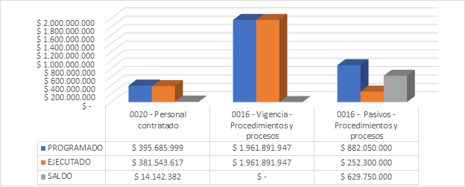
Fuente: 2020 - INFORME DE CIERRE DE GESTION TI_FINAL

Ilustración 13.Porcentaje de Ejecución presupuestal del proyecto 7860 por concepto de inversión
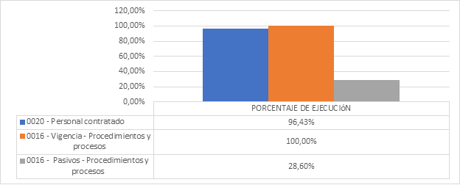
Fuente: 2020 - INFORME DE CIERRE DE GESTION TI_FINAL

Tabla 19. Tipo de Gestión contractual del proyecto 7860
Tipo de Gestión Contractual | Nro. de contratos | Porcentaje
0020 - Personal contratado - Contratos | 11 | 24,44%
0020 - Personal contratado - Otrosí | 22 | 48,89%
0016 - Vigencia - mínima cuantía | 1 | 2,22%
0016 - Vigencia - Selección abreviada, Subasta inversa | 5 | 11,11%
0016 - Vigencia - acuerdo marco | 5 | 11,11%
0016 - Vigencia - tienda virtual | 1 | 2,22%
Total | 45 | 100,00%
Fuente: 2020 - INFORME DE CIERRE DE GESTION TI_FINAL

Ilustración 14. Porcentaje de Gestión contractual por tipo
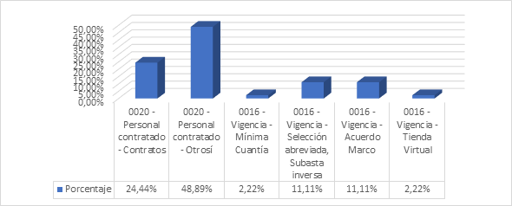
Fuente: 2020 - INFORME DE CIERRE DE GESTION TI_FINAL

Para lograr incrementar la efectividad de la Gestión Pública distrital y local con el programa de Gestión pública efectiva del que se origina el Proyecto de Inversión 7860 “Fortalecimiento de los componentes de TI para la transformación digital y donde la Entidad aporta al cumplimiento de las metas PDD a través de las siguientes metas proyecto:

- Aumentar en 50 puntos porcentuales el nivel de modernización de la infraestructura tecnológica de la UAERMV.
- Realizar cuatro (4) actualizaciones del Plan Estratégico de Tecnologías de la Información - PETI de la UAERMV.
- Implementar cincuenta (50) funcionalidades en Cinco (5) de los sistemas de información de la UAERMV.

- Resumen de ejecución

Durante la vigencia 2020 el presupuesto ejecutado para cada meta se ejecutó de la siguiente manera:

Tabla 20. Ejecución presupuestal por meta plan de desarrollo
META PROYECTO DE INVERSIÓN | VALOR EJECUTADO | PORCENTAJE EJECUTADO
Aumentar en 50 puntos porcentuales el nivel de modernización de la infraestructura tecnológica de la UAERMV | $ 2.099.293.864 | 89,0%
Implementar cincuenta (50) funcionalidades en Cinco (5) de los sistemas de información de la UAERMV | $ 224.248.416 | 9,5%
Realizar cuatro (4) actualizaciones del Plan Estratégico de Tecnologías de la Información - PETI de la UAERMV | $ 34.035.667 | 1,4%
Total | $ 2.357.577.946 | 100,0%
Fuente: 2020 - INFORME DE CIERRE DE GESTION TI_FINAL

Para lograr cada una de las actividades descrita en el documento la inversión total fue de:

Tabla 21. Total, de la inversión para la renovación tecnológica de la Entidad en el 2020
CONCEPTO DE INVERSIÓN | PROGRAMADO | EJECUTADO | SALDO | PORCENTAJE DE EJECUCION
Presupuesto 1117-2020 | $ 1.791.122.054 | $ 1.791.122.054 | $ - | 100,00%
Presupuesto 7860-2020 | $ 2.357.577.946 | $ 2.343.435.564 | $ 14.142.382 | 99,40%
Pasivos | $ 882.050.000 | $ 252.300.000 | $ 629.750.000 | 28,60%
Total | $ 5.030.750.000 | $ 4.386.857.618 | $ 643.892.382 | 87,20%
Fuente: 2020 - INFORME DE CIERRE DE GESTION TI_FINAL

Ilustración 15.Porcentaje de ejecución de la vigencia 2020
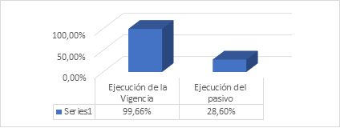
Fuente: 2020 - INFORME DE CIERRE DE GESTION TI_FINAL

RECOMENDACIONES

A continuación, se presenta a alto nivel las recomendaciones y temas en los que se deben seguir trabajado.
Tema | Recomendación
Dar continuidad al fortalecimiento de la Entidad hacia una UMV digital  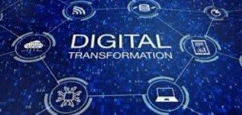 | - Crear en planta la estructura orgánica la Oficina de Sistemas, formalizando la actual estructura que se tiene a través de contratistas continuando con los actuales grupos de trabajo, que dependa directamente la Dirección General y responda por todos los componentes en materia de tecnología en la Entidad.  - Dar continuidad hacia una transformación digital  - Asignación de un presupuesto para los procesos de TI a fin de continuar robusteciendo la plataforma tecnológica y así seguir creciendo la automatización de los procesos misionales y de apoyo que no fueron cubiertos en anteriores fases.  - A futuro es necesario fortalecer la adopción y socialización de la política de gobierno digital dirigida a los servidores públicos con acciones de capacitación uso y apropiación, se requiere mantener la alineación de la Entidad con las normas que viene actualizando MinTIC, y realizar un diagnóstico de brechas y nuevos requerimientos que surjan de las directrices de la nueva administración que asuma la Alcaldía Mayor.  - En cuanto a los sistemas de información y tecnología se requiere continuar dando cumplimiento normativo de la estructura organizacional de TI y actualización constante de la Arquitectura Empresarial con el talento humano que disponga la UAERMV, así como fortalecer y consolidar el plan de capacidad, disponibilidad y continuidad de servicios tecnológicos. Dar continuidad al fortalecimiento tecnológico y así seguir creciendo la automatización de los procesos misionales y de apoyo que no fueron cubiertos en anteriores fases, así como al proyecto de Fortalecimiento de la política de Gobierno Digital – GODI.
Continuar con la AE   | - Mantener la AE de la UAERMV, haciendo énfasis en la parte de arquitectura de negocio.  - Formalizar la mesa de AE de la UAERMV  - Apropiación de la herramienta de Enterprise Architect.  - Reforzar las capacidades de Arquitectura de la UAERMV  - Trabajar con la Secretaría Distrital de Movilidad la Arquitectura Sectorial.  - Retomar certificando los artefactos de cada habilitador con el sello de excelencia.  - Aplicación de la AE para la generación del mapa de ruta anual, incluido en el PETI.  - Emplear la guía de generación del PETI  - Atender los proyectos que se priorizaron en el roadmap (mapa de ruta), del Plan Estratégico de Tecnología de la Información- PETI.  - Programar ejercicios de arquitectura para actualizar los artefactos rezagados y alienados a la planeación estratégica de la Entidad.
Continuar con el proyecto GODI   | Teniendo en cuenta que el proyecto “Fortalecimiento de la política de Gobierno Digital dentro de la UAERMV” se ha vendido como punto de referencia de TI (marca), se hace necesario que se mantenga y que cada vigencia evolucione con los resultados de cada uno de los para los habilitadores:  - Ciudadano Digital  - Arquitectura Empresarial  - Seguridad y Privacidad  - Fortalecer el Dominio de Uso y Apropiación para que a través de este se impulse y se conozcan los proyectos, servicios y herramientas de TI, así como los habilitadores.
Continuar con el trabajo Colaborativo   | - Trabajo interdisciplinario entre el grupo de TI y la OAP  - Fortalecer el trabajo entre el grupo de TI y las demás dependencias de la Entidad en la Arquitectura de Misional o de Negocio.  - Continuar con el trabajo colaborativo con MinTICs y la Alta Consejería para las TICS.  - Fortalecer interoperabilidad con otras entidades del sector como la Secretaría de Movilidad, IDU, etc., conforme lo establecido por MinTIC …” capacidad de las organizaciones para intercambiar información y conocimiento en el marco de sus procesos de negocio para interactuar hacia objetivos mutuamente beneficiosos, con el propósito de facilitar la entrega de servicios digitales a ciudadanos, empresas y a otras entidades, mediante el intercambio de datos entre sus sistemas TIC”
Ciudadano Digital   | - Se debe apropiar la Política de Gobierno Digital, sensibilizar a directivos y usuarios internos sobre los beneficios de la implementación de esta política para la gestión de la Entidad y los ciudadanos, mantener actualizada la normatividad vigente, especializar y capacitar a los funcionarios en temas relacionados a su labor, participar activamente en ejercicios de ciudad y estado para medir y actualizar las capacidades relacionadas a Gobierno Digital, se debe implementar nuevas herramientas de control e indicadores de gestión que fomenten la toma de decisiones basadas en datos de calidad, incrementar las capacidades de análisis y aprovechamiento de la información generando nuevos servicios de información y publicando datos abiertos para ser objeto de explotación y análisis externo de parte de ciudadanos, Entidades públicas y privadas; finalmente se debe dar continuidad al ejercicio de Arquitectura Empresarial que fortalece a través de sus dominios la Política de Gobierno Digital.  - Apoyar y apalancar iniciativas o proyectos que la entidad proponga y que generen valor al propósito de ciudades y Territorios inteligentes.
Seguridad de la Información   | - Se requiere dar continuidad en la implementación de buenas prácticas en la optimización de las configuraciones de los dispositivos de red y en la seguridad informática de estos, para ello es necesario que el soporte especializado continúe monitoreando diariamente el comportamiento de los dispositivos, así como el uso de la red por parte de los usuarios, documentar acerca de los ajustes implementados para así siempre contar con un esquema claro y preciso de la infraestructura de red y poder tomar decisiones acertadas ante situaciones adversas.  - Continuar con el fortalecimiento de la infraestructura tecnológica, permitiendo mitigar posibles eventos y/o incidentes de seguridad de la información, por medio de la adquisición de las herramientas necesarias para tal fin e incorporando en los proyectos las medidas básicas que se deben tener en cuenta en materia de seguridad. Así mismo en cabeza de Gestión Documental y la Oficina Asesora de Planeación continuar con el levantamiento de activos de información de las demás dependencias, aplicando la metodología de activos de información y la actualización de riesgos
Desarrollo de sistemas de información   | Mantener las buenas prácticas adquiridas  - Capacitar a los nuevos analistas, desarrolladores y oficiales de pruebas con el uso de los procedimientos de la UAERMV para continuar con prácticas estandarizadas.  - Asegurar el uso de la arquitectura actual en nuevos desarrollos, con el fin de aprovechar los recursos tecnológicos y lograr una interoperabilidad  - Mantener los procedimientos implementados, de modo que el desarrollo de aplicaciones dentro de la Entidad sea concebido como un área de operaciones estandarizada (es decir, una fábrica interna de software)  - Mantener la filosofía de trabajo en equipo con el uso de SCRUM para lograr la adecuada cohesión de proyectos.  - Mejorar el uso de la metodología PMI con una oficina de proyectos.  Continuar con la interacción de aplicaciones  - Garantizar la continuidad del proceso de integración de aplicaciones utilizando la interoperabilidad lograda.  - Diseñar un modelo de interoperabilidad de Orfeo para todos los procesos de apoyo y misionales de la Entidad  - Diseñar una política para aprovechar la interoperabilidad frente a actores externos como alcaldías locales, IDU, secretarías distritales y otros actores, para compartir información con ellos.  - Diseñar el proyecto de cambio de arquitectura de Si Capital para adecuarlo a tecnologías web  Continuar con el desarrollo e implementación e SIGMA  - Con respecto al SIGMA se requiere, continuar abarcando procesos misionales y de apoyo con SIGMA, integrar la herramienta con el seguimiento de vehículos, realizar planes continuos de uso y apropiación dentro de la Entidad, y desarrollar tableros de control a la medida de las necesidades de cada proceso misional.  Aumentar el alcance de los sistemas  - Frente al aplicativo Orfeo se deberá concebir como un sistema de cero papeles y de documento electrónico, alineado con las políticas de Archivo Distrital e implementar todo lo relacionado con el Sistema de Gestión de Documento Electrónico de Archivo (SGDEA) que implica cambios importantes de seguridad, integración con aplicaciones, flujos de trabajo, automatización de tareas, entre otros.  - Implementar los otros módulos instalados en SIGEP.  - En Calíope se hace necesario fortalecer los artefactos técnicos que soporten la integración con Orfeo y Sigma, de modo que los usuarios puedan cambiar de sistemas de forma natural y se reutilicen funcionalidades de workflow y reportes en otros sistemas. Igualmente, se hace necesario implementar los procesos que ya están solicitados (seguimiento de proyectos, flujo para la gestión de riesgos, formato de captura y consulta de procesos disciplinarios, flujos de trabajo solicitados por el proceso de gestión financiera, almacenamiento de adjuntos SECOP dentro de Calíope Contratos, flujos y formularios de captura que soporten la contabilidad de costos de la Entidad) y explorar otros procesos y capturas de información.  - Diseñar el proyecto de cambio de arquitectura de Si Capital para adecuarlo a tecnologías web.  - Mantenimiento evolutivo del protocolo IPV6,  - Fortalecimiento de los esquemas de Seguridad Informática  - Renovación del Parque computacional de la entidad  - Adquisición de una herramienta Comercial para la gestión de incidentes y requerimientos tecnológicos.  - Virtualización de escritorios remotos.  - Desarrollo funcionalidades en los sistemas de Si Capital, Calíope, SIGMA para soportar los procesos de contabilidad costos.  Así mismo, se requiere garantizar la continuidad del proceso de integración de las aplicaciones utilizando la interoperabilidad lograda y diseñar una política para aprovechar la interoperabilidad frente a actores externos como alcaldías locales, IDU, secretarías distritales y otros actores, para compartir información con ellos.
Infraestructura Tecnológica  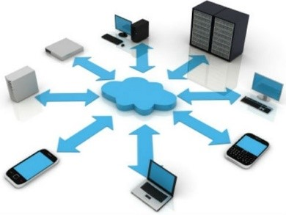 | - Se debe enfocar los esfuerzos hacia el tema de virtualización de escritorios remotos para que en la siguiente vigencia la entidad cambie su modelo de renta de equipos de cómputo por la adquisición de terminales livianas que permitan la conectividad con escritorios remotos. Esto traerá varios beneficios a la entidad entre los que se destacan:  - Flexibilidad para utilizar los escritorios virtuales desde cualquier equipo tecnológico.  - Escalabilidad que permitirá desde una imagen actualizar a versiones de sistemas operativos actuales sin necesitar grandes despliegues para realizar esta actividad.  - Mayor grado de seguridad en cuanto a la protección de los activos de información  - Rehusó de equipos con bajas características que la entidad en la actualidad tiene en la de baja. Los Escritorios virtuales solo necesitan una conexión a internet para funcionar de manera óptima.  - Mayor grado de Administración y Gestión del uso de los recursos tecnológicos de la entidad.  - Por otra parte, es necesario seguir fortaleciendo el área de seguridad perimetral. Esto se conseguirá sumando a este ecosistema un equipo que logre correlacionar los eventos. Y logs de los dispositivos principales de la red tecnológica y entregando resultados que permitan de manera proactiva actuar ante riesgos informáticos. Estos equipos son in SIEM y un SANDBOX que permitirán tener un ecosistema digital de seguridad fortalecido.  - Por último, es necesario trabajar en las siguientes vigencias en la Consultoría, implementación y ejecución de un Plan de Continuidad del Negocio. Esto con el firme objetivo de lograr certificar la entidad en la ISO 27000 que habla del sistema de gestión de seguridad de la información.
Fuente: 2020 - INFORME DE CIERRE DE GESTION TI_FINAL

Dicho plan puede ser consultado en el sitio https://www.umv.gov.co/sisgestion2019/Documentos/ESTRATEGICOS/EGTI/EGTI-PL-001_V5_Plan_estrategico_de_tecnologias_de_la_informacion_PETI.docx
Dicho informe se puede consultar en el siguiente link https://uaermv.sharepoint.com/:w:/s/SIT/PROYINT/GODI/III/EZeB3JGFildPtZYzvsSwsUMBwQm4JYewxGfuRLOHGWr-yA?e=H60fe2
La totalidad de esta información fue extraída del “DOC - INFORME DE CIERRE DE GESTION 2019 Vr. 1.0-1”
Un ERP es un sistema integral, que soporta los procesos internos de la empresa como Contabilidad, almacén, etc.
Toda la información de este numeral fue extraída del documento “GM - GODI-II-GP-Cierre-Proj-V1” https://uaermv.sharepoint.com/:w:/s/SIT/PROYINT/GODI/III/EZeB3JGFildPtZYzvsSwsUMBwQm4JYewxGfuRLOHGWr-yA?e=zZfgEY
Información extraída de la presentación PRESENTACION-INF-CIERRE-TI - DIC19 Vr. 2

